Série 3 EGIM : Clonage

**Exo 1/**On souhaite étudier le gène de la souris homologue au gène M du b¦uf qui a été cloné dans un autre laboratoire. Pour cela, on essaie de cloner au site *Eco* RI du vecteur plasmidique pBR330 (voir schéma) un fragment *Eco* RI-*Eco* RI d'ADN génomique de souris portant le gène homologue au gène M du b¦uf.

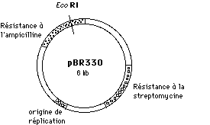

**1. Clonage.**

Proposez un protocole de clonage et indiquez comment vous sélectionnez les clones recombinants.

**2. Analyse par restriction d'un plasmide recombinant.**

Un des plasmides recombinants contenant le gène M (appelé pBM1) est digéré par les enzymes de restriction *Bam* HI et *Eco* RI. Après migration et séparation des fragments d'ADN sur gel d'agarose puis coloration au bromure d'éthidium, on obtient les profils de restriction suivants:

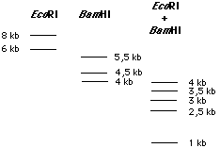

Donner la carte de restriction du plasmide recombinant pBM1.

**3. Analyse par hybridation moléculaire de type Southern.**

Un transfert sur membrane de nitrocellulose (Southern blot) est préparé à partir du gel (iii) de la question 2 (correspondant à la double digestion *Eco* RI-*Bam* HI). La membrane est hybridée avec une sonde constituée du plasmide pBR330 marqué au 32P. Parmi les 5 fragments générés lors de la double digestion *Eco* RI-*Bam* HI, à quel(s) fragment(s) s'hybridera la sonde?

**Exo 2**

Vous souhaitez cloner le gène codant une hormone de croissance, afin de l’exprimer dans une bactérie

Pour ce faire, vous disposez de l’ARNm de cette hormone et de deux vecteurs plasmidiques dont les cartes sont présentées ci-après

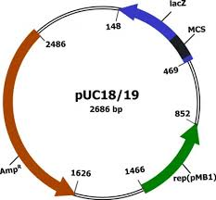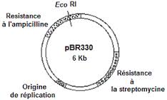

1. Quel vecteur choisiriez-vous et pourquoi ?
2. Quel acide nucléique cloneriez-vous et pourquoi ?
3. Schématiser la méthode originelle permettant son obtention.
4. Proposer un protocole de clonage en détaillant les étapes (un minimum de cinq étapes est demandé)